EXPEDIENTE INDICAÇÃO Nº
DATA
PROTOCOLO Nº

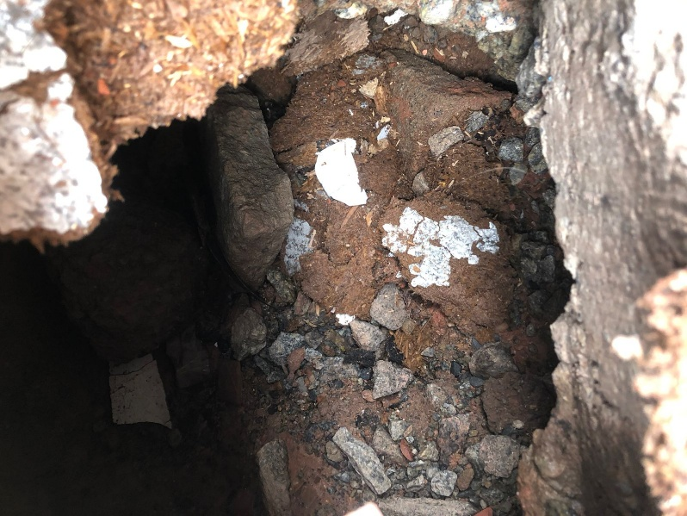
Operação Tapa Buraco na Rua Seriema, nº 49, na Cidade Nova II.

CONSIDERANDO que a presença de buracos na via prejudica a circulação de veículos e pedestres;
CONSIDERANDO que o desgaste do pavimento pode ocasionar acidentes e danos aos veículos;
CONSIDERANDO a necessidade de conservação da malha viária para assegurar mobilidade urbana segura e eficiente.

Assim sendo,

INDICO ao Excelentíssimo Senhor Prefeito Municipal, como permite o Regimento Interno, que determine providências quanto a Operação Tapa Buraco na Rua Seriema, nº 49, na Cidade Nova II.

Sala das Sessões, 06 de fevereiro de 2025.

TIO FABIANO LIMA
VEREADOR
1º SECRETÁRIO

